Министерство образования, науки и

молодежной политики Нижегородской области

Государственное бюджетное образовательное учреждение

дополнительного профессионального образования

**«Нижегородский институт развития образования»**

 Название проекта

«**Проект по художественно-эстетическому развитию «Умелые пальчики**»

к курсу «**Актуализация требований ФГОС ДО**

**к художественно-эстетическому развитию детей»**

проект предназначен для детей 1 младшей группы

Характер проекта (краткосрочный)

Выполнила: воспитатель

Глущенко Раиса Григорьевна

МБДОУ № 2 р. п. Тумботино

Павловский район

г. Н. Новгород

2022г.

*«Истоки способностей и дарования детей – на кончиках****пальцев****.*

*От****пальцев****, образно говоря, идут тончайшие нити – ручейки,*

*которые питают источник творческой мысли.*

*Другими словами, чем больше мастерства в детской руке,*

*тем умнее ребенок»*

В. А. Сухомлинский.

Актуальность:

Формирование творческой личности – одна из важных задач педагогической теории и практики на современном этапе. Наиболее эффективным средством её решения является изобразительная деятельность **детей**в детском учреждении.

**Рисование** является одним из важнейших средств познания мира и развития знаний эстетического восприятия, так как оно связано с самостоятельной, практической и творческой деятельностью ребенка. Занятия изодеятельностью способствуют развитию творческих способностей, воображения, наблюдательности, художественного мышления и памяти **детей.**

Однако у **детей младшего** дошкольного возраста еще не сформированы графические навыки и умения, что мешает им выражать в рисунках задуманное, поэтому рисунки **детей** часто получаются неузнаваемыми, далёкими от **реальности.** И, вследствие этого, у многих **детей исчезает желание рисовать.**

Использование **нетрадиционных** способов изображения с применением пальчиковой гимнастики, позволяет разнообразить способности ребенка в **рисовании,** пробуждают интерес к исследованию изобразительных возможностей материалов, и, как следствие, повышают интерес к изобразительной деятельности в целом. «Изображать можно различными материалами, на основе множества материалов. Нет границ, должно быть желание и творчество самого ребёнка»

(Р. Г. Казакова, Т. И. Сайганова, Е. М. Седова, В. Ю. Слепцова, Т. В. Смагина *(2004)*; К. К. Утробина, Г. Ф. Утробин *(2001)*.

К числу современных образовательных **технологий** можно отнести личностно – ориентированные **технологии**. Личностно-ориентированное обучение - это такое обучение, где во главу ставится личность ребенка, ее самобытность.

Цель данной **технологии**– максимальное развитие *(а не формирование заранее заданных)* индивидуальных познавательных способностей ребенка на основе использования имеющегося у него жизненного опыта.

В рамках личностно-ориентированной **технологии** в своей педагогической практике я использую **технологию хеппенинг,** как нетрадиционный метод рисования.

Большинство нетрадиционных **техник** относятся к спонтанному рисованию, когда изображение получается не в результате использования специальных изобразительных приёмов, а как эффект игровой манипуляции. Такой способ нетрадиционного изображения можно назвать "хэппенинг" *(в переводе с английского "случаться")*.

**Хеппенинг** - форма современного искусства, представляющая собой действия, события или ситуации, происходящие при участии художников, но не контролируемые им полностью. Хэппенинг обычно включает в себя импровизацию и не имеет чёткого сценария. При нём неизвестно, какое получится изображение, он заведомо успешен по результату, тем самым усиливает интерес детей к изобразительной деятельности.

Применение **нетрадиционных техник рисования** создает атмосферу непринужденности, раскованности, способствуют развитию инициативы, самостоятельности **детей,** позволяет ребенку отойти от предметного изображения, выразить в рисунке свои чувства и эмоции, вселяет уверенность ребёнка в своих силах, создает эмоционально-положительное отношение к деятельности. Владея разными способами изображения предмета, ребенок получает возможность выбора, что развивает творческие способности дошкольника. Занятия по рисованию с использованием нетрадиционных **техник** подкрепляют уверенность детей в собственные силы, дарят им положительные эмоции и радость от результатов своих работ. Но самое главное - создавая изображение, ребенок приобретает различные знания, уточняются и углубляются его представления об окружающем, в процессе работы он осмысливает новые качества предметов, овладевает изобразительными навыками, умениями, учится осознанно их использовать.

В **раннем возрасте** доступен такой вид хэппенинга как рисование пальчиками. Это способ примакивания пальцев руки к поверхности бумаги разными способами (кончиками пальцев ставим точки, проводим пальчиками линии, прикладываем пальчики)

Рисуем кулачком: со стороны большого пальца выйдут розы, улитки, ракушки.

Рисуем полураскрытым кулачком: можем нарисовать радугу, бананы. Ладошкой можно мазать, рисовать и печатать любые абстракции, наслаждаясь цветом или создавать сюжетные картины. По - разному поворачивая ручки, и дорисовывая к отпечаткам недостающие элементы, можно воплотить любые задумки.

Ладошка, с разведёнными пальчиками, смотрящими вниз, позволит **увидеть в рисунке осьминога,** если дорисовать ему глаза и рот. С помощью отпечатков ладошек, сделанных по кругу, можно изобразить солнышко и цветок, дорисовав сердцевину.

В **раннем возрасте** доступен такой вид хэппенинга как рисование на подносе. Насыпьте слой манки толщиной 2 - 3 миллиметра на поднос, разровняйте. Проводя пальцем по манке, можно изобразить геометрические фигуры, солнышко, цветок и т. д. У ребенка этот процесс стимулирует развитие свободы мысли, воображения.

**Объект проекта** – процесс художественно – эстетического развития детей третьего года жизни.

**Предмет проекта** – использование изобразительной деятельности (нетрадиционных техник рисования) в художественно – эстетическом развитии детей третьего года жизни.

**Цель проекта**:

развитие сенсорных и художественных способностей **детей 1 младшей группы** посредством использования **нетрадиционной техники рисования**, сприменением пальчиковой гимнастики.

Задачи для детей

1. Развивать сенсорные, художественные, игровые, познавательные, речевые способности, учитывая индивидуальные и возрастные особенностиребенка.

2. Формировать у ребенка эмоционально-эстетическое и бережное отношение к предметам и окружающему миру.

3. Побуждать задумываться над тем, что они нарисовали, на что это похоже.

Задачи для родителей:

Создавать в семье благоприятные условия для развития личности ребенка, учитывая опыт детей, приобретенный в детском саду.

Задачи для педагога:

1. Анализ и сбор информации по художественно - эстетическому развитию детей.

2. Разработать перспективное планирование по проекту.

3. Пополнить предметно-развивающую среду.

**Участники** **проекта**:

1. Дети 1 – й группы раннего возраста.

2. Воспитатель группы.

3. Родители и другие члены семьи.

Длительность проекта: 2 недели.

Ожидаемый результат:

1. Развитие художественно-эстетических способностей.

2. Пополнение предметно - развивающей среды по художественно-эстетическому развитию.

3. Формирование речевых навыков. (пальчиковая гимнастика)

4. Развити**е** интереса к познанию окружающего мира, художественно-эстетическому развитию.

5. Обогащение опыта родителей.

(буклет для родителей о нетрадиционной технике рисования)

**I. Подготовительный этап**

1. Определение педагогом темы, целей и задач, содержание проекта, прогнозирование результата.

2. Обсуждение с родителями проекта, выяснение возможностей, средств, необходимых для реализации проекта, определение содержания деятельности всех участников проекта.

**II. Основной этап реализации проекта**

Практический - Обеспечение условий для **реализации проекта:**

- разработка игр-занятий для воспитанников.

**Перспективный план работы по** **проекту**: «**Умелые пальчики**»

**Понедельник *(14.11.)***

1. Массаж пальчиков«Мы погладим наши пальчики»

*(поглаживание пальчико****в****в разных направлениях)*.

2. Пальчиковая гимнастика«Пальчики в лесу».

3. Рисование пальчиком*«Помоги собачке найти дорожку к домику»*  **Вторник *(15.11.)***

1. Массаж пальчиков карандашами

*(катаем карандаш между ладошками по всей длине пальчиков).*

2. Пальчиковая гимнастика«Мышка серая сидит».

3. Рисование **ватной палочкой***«Зернышки для мышки»*.

**Среда *(16.11)***

1. Массаж пальчиков массажером*«Су-джок»*.

2. Пальчиковая гимнастика*«Капуста»*.

3. Игра«Помоги ёжику собрать все иголки»

(*прищипни прищепки «иголки»).*

**Четверг *(17.11.)***

1. Массаж пальчиков*«Сильные пальчики»*

*(нажимаем пальчикам****и****на резиновый мячик с силой)*.

2. Пальчиковая гимнастика«Зайка серенький сидит».

3. Рисование кулачком «Цветочек для мамы»

**Пятница *(18.11.)***

1. Массаж пальчиков мячиком— ёжиком.

2. Пальчиковая гимнастика«Снежок».

3. Рисование пальчиком«Снег падает на дорожку»

**Понедельник *(21.11.)***

1. Массаж пальчиков«Сухой бассейн»

*(*перебираемпальчиками фасоль).

2. Пальчиковая гимнастика«Капуста».

3. **Рисование ватной палочкой** «Укрась платье кукле»

**Вторник *(22.11.)***

1. Массаж пальчиков«Катаем карандашики».

2. Пальчиковая гимнастика«Сидит белка на тележке».

3. Игра «Найди, что спряталось в фасоли».

**Среда *(23.11.)***

1. Массаж пальчиков карандашами

*(катаем карандаш между ладошками по всей длине пальчиков).*

2. Пальчиковая гимнастика«Семья».

3. Рисование ладошками «Солнышко - лучики» *коллективная работа*

**Четверг (24.11.)**

1. Массаж пальчиков«Сухой бассейн» *(перебираем пальчиками фасоль)*.

2. Пальчиковая гимнастика«Замок».

3. **Рисование** поролоновыми подушечками. «Репка»

**Пятница *(25.11.)***

1. Массаж пальчиков мячиком — ёжиком.

2. Пальчиковая гимнастика«Этот пальчик хочет спать».

3. Рисование на подносе с крупой (манка)

**1. Рисование пальчиком «Помоги собачке найти дорожку к домику»**

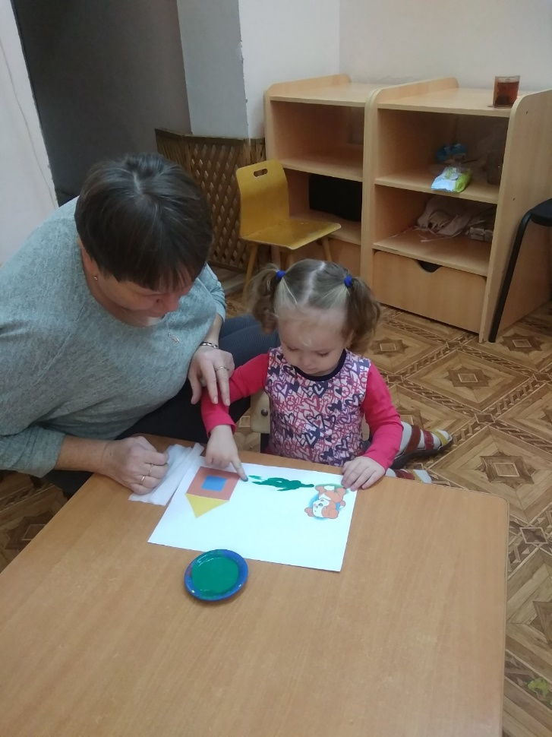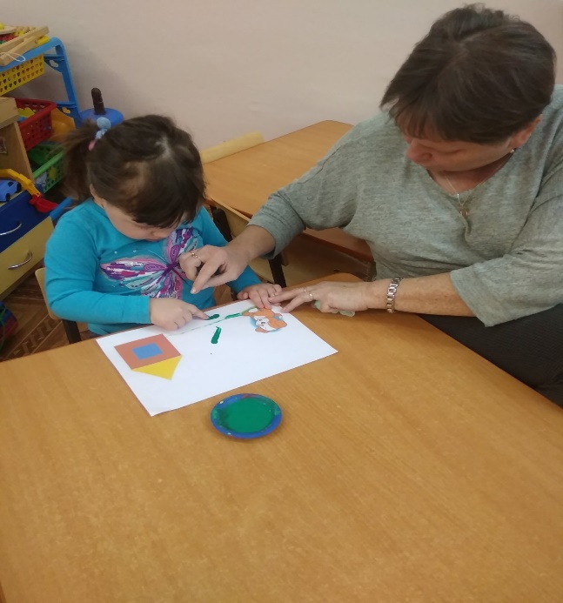

1. **Рисование ватной палочкой «Зернышки для мышки»**

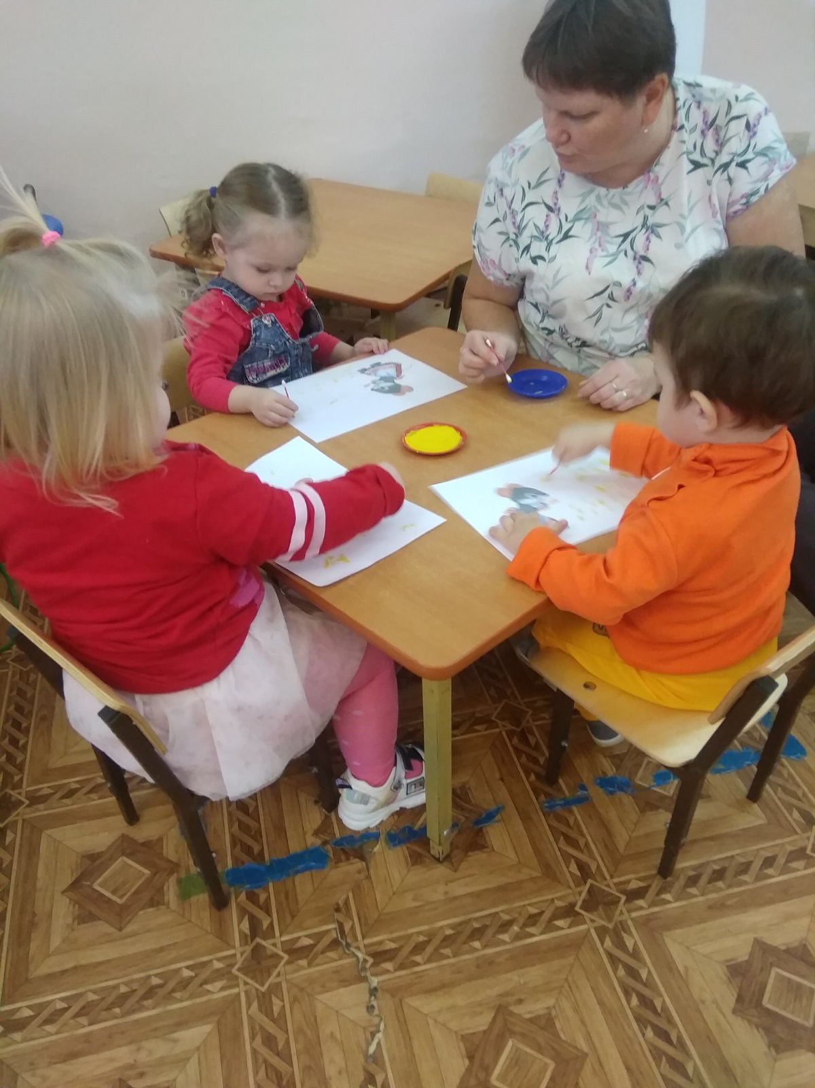

**3.Рисование кулачком «Цветочек для мамы»**

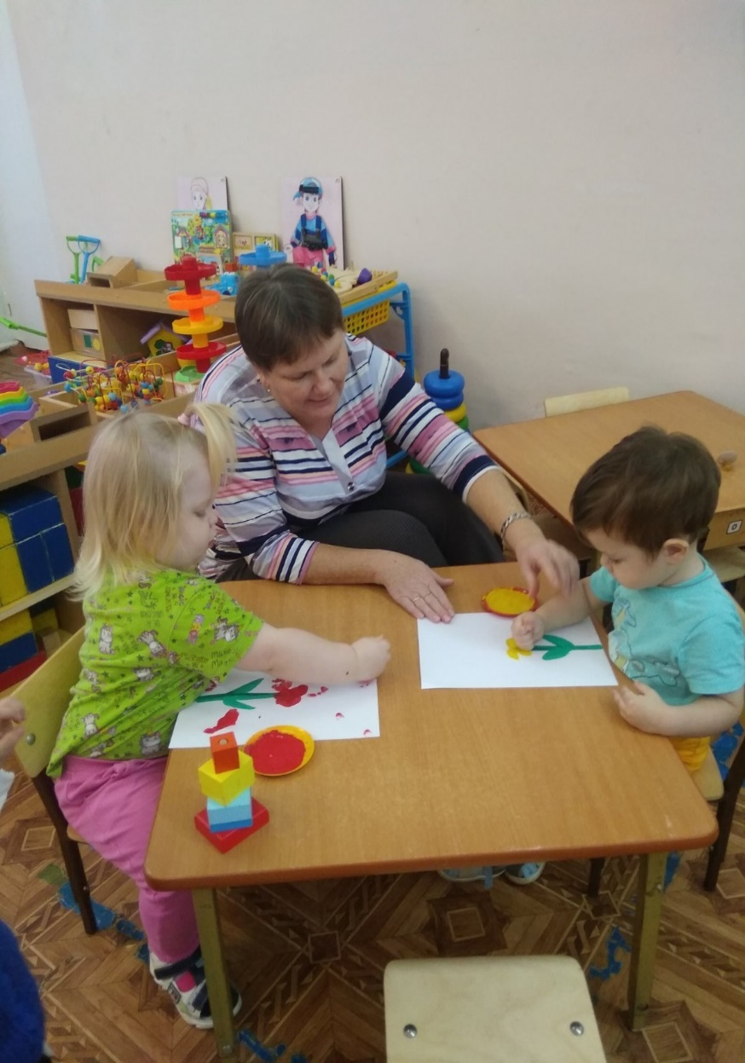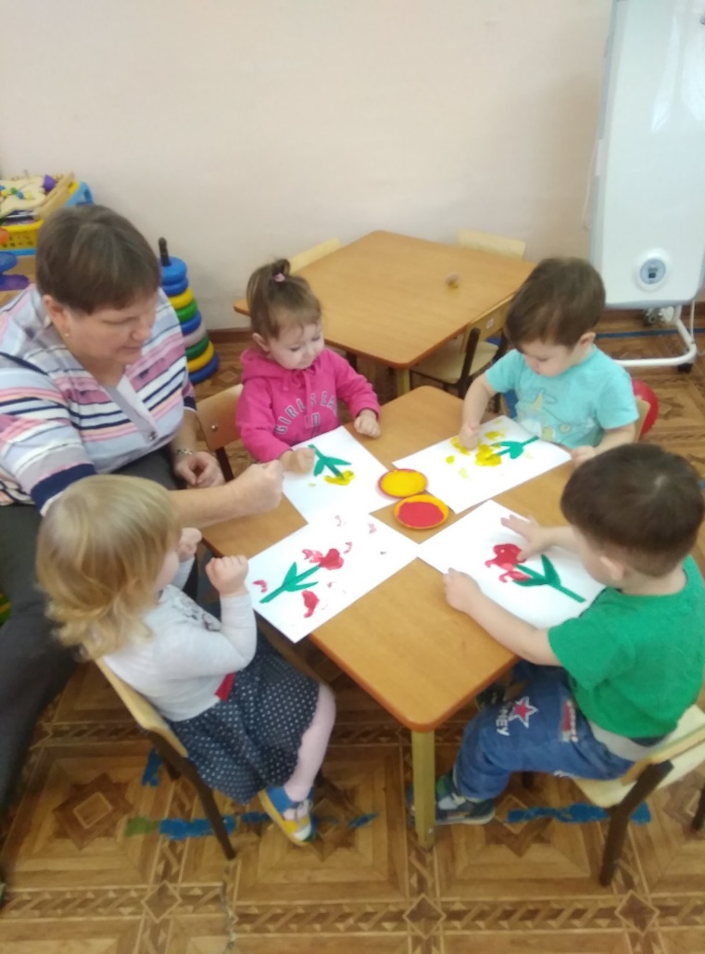

**4. Рисование пальчиком «Снег падает на дорожку**

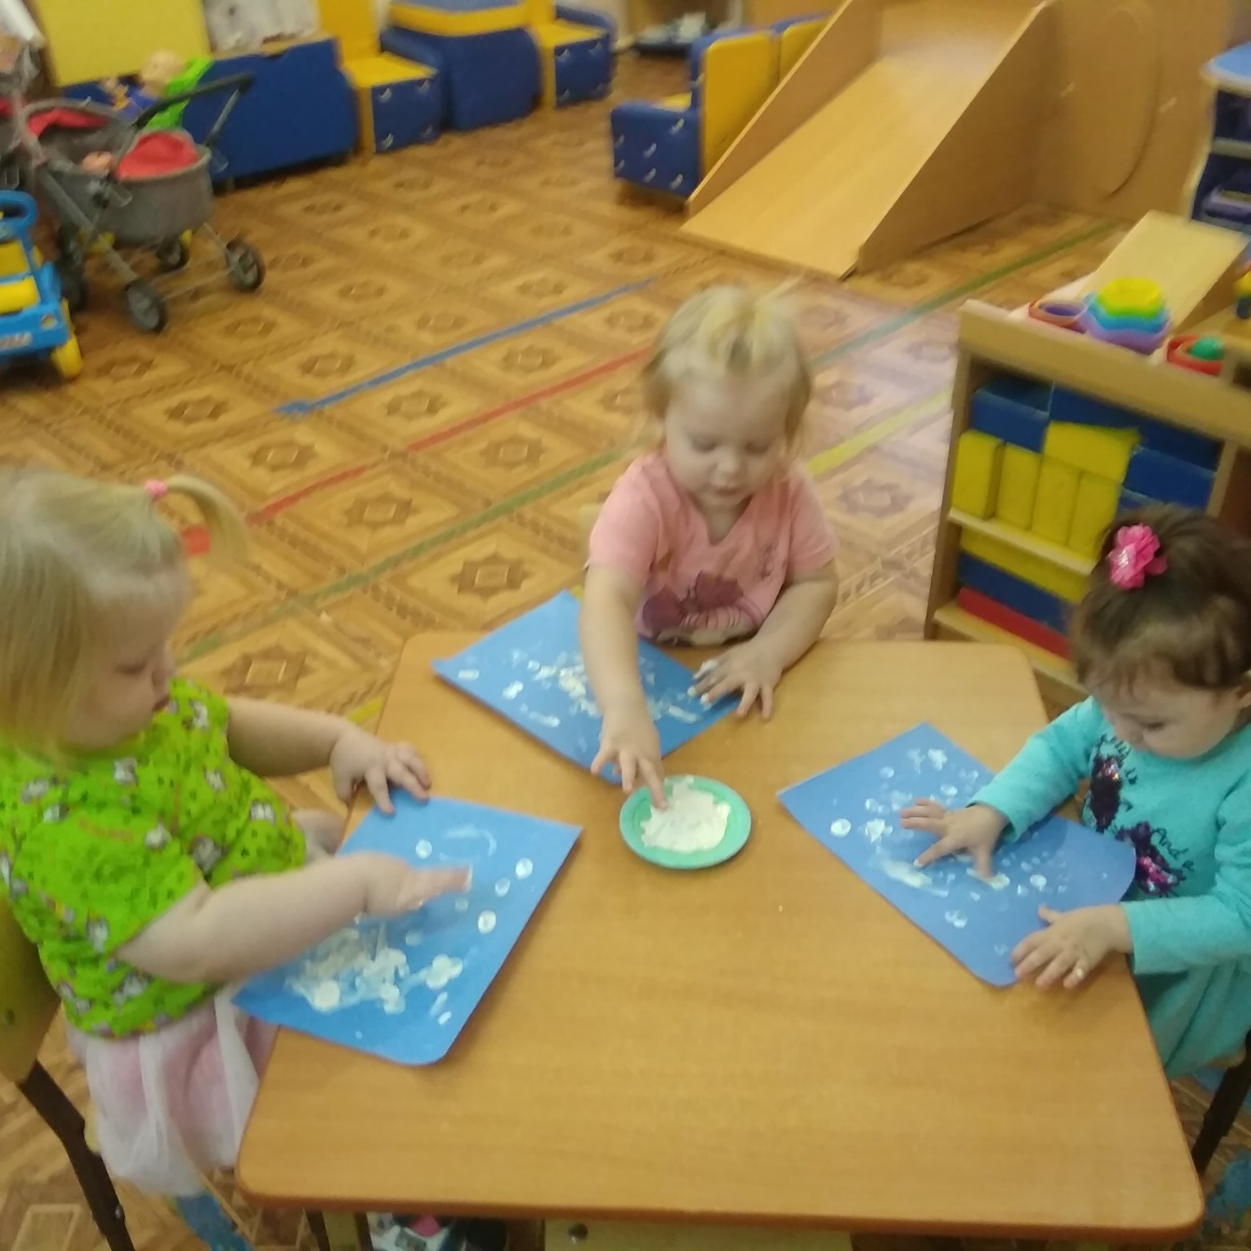

**5. Рисование ватной палочкой «Укрась платье кукле».**

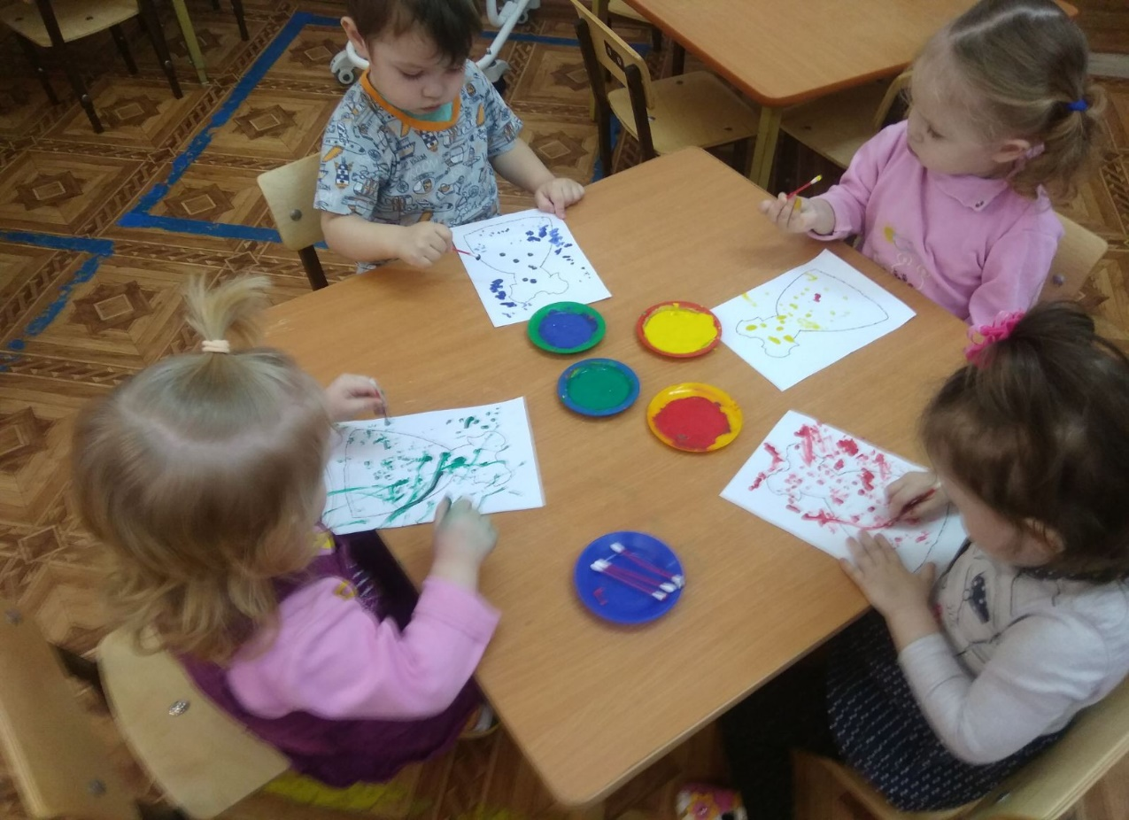

**6. Коллективная работа «Солнышко - лучики»**

***(рисование ладошками)***

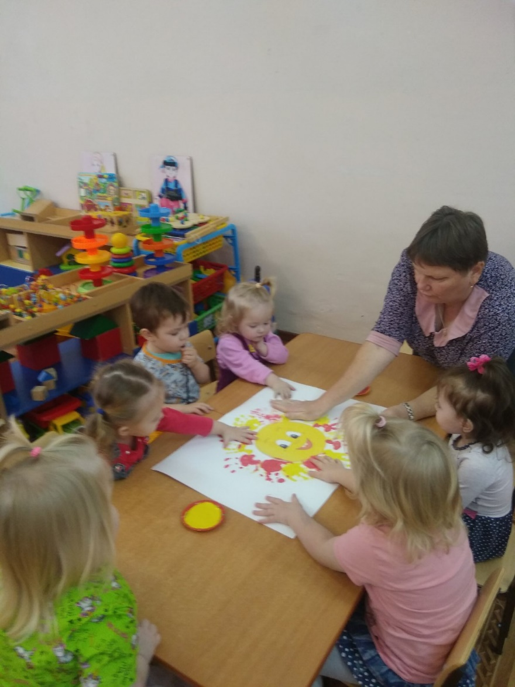

**7. Рисование** **поролоновыми подушечками «Репка»**

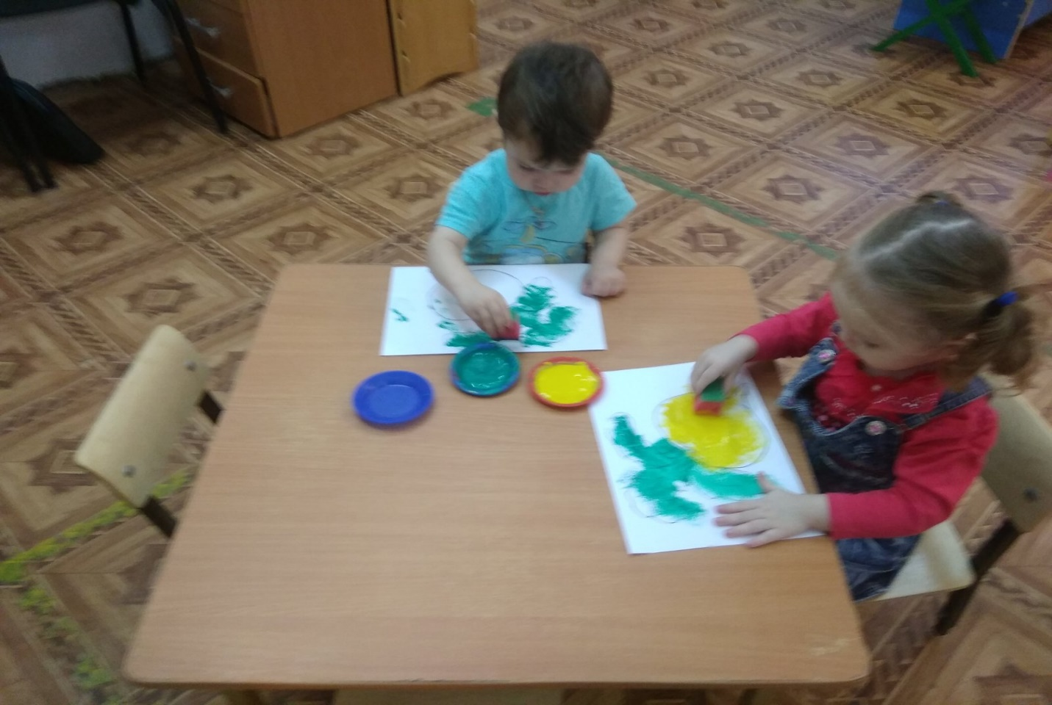

**8. Рисование на подносе с крупой (манка)**

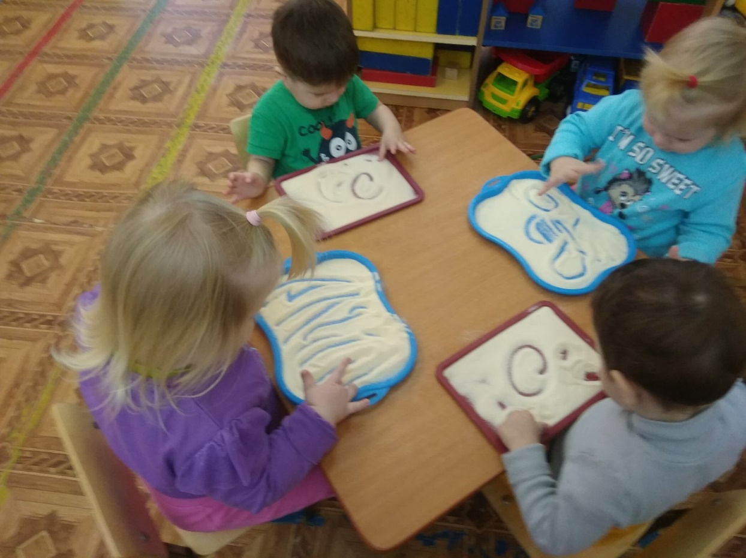

**III. Заключительный этап**

**Проект «Умные пальчики»** **(нетрадиционные способы рисования для малышей, с применением пальчиковой гимнастики)**направлен на развитие творческого воображения у **детей 1 младшей группы** посредством использования **нетрадиционных техник рисования.**

**Нетрадиционный** подход к выполнению изображения дает толчок развитию детского интеллекта, подталкивает творческую активность ребенка, учит нестандартно мыслить. Важное условие развития ребенка — оригинальное задание, сама формулировка которого становится стимулом к творчеству.

**Детей очень привлекают нетрадиционные материалы,** чем разнообразнее художественные материалы, тем интереснее с ними работать. Поэтому ознакомление дошкольников с **нетрадиционными техниками рисования** позволяет не просто повысить интерес **детей** к изобразительной деятельности, но и способствует развитию творческого воображения.

Применяя **нетрадиционные методы рисования и пальчиковую гимнастику**, мы пришли к выводу: если тебе нравится, когда глаза твоих **детей**блестят от восторга на занятиях, если ты хочешь, чтобы каждое занятие было праздником, если ты желаешь смеяться, удивляться и общаться с умными, творчески думающими детьми – нужно больше с ними наблюдать, **рисовать и импровизировать.**

Я намерена и дальше продолжать работу в этом направлении, так как **нетрадиционная техника рисования** открывает возможности развития у **детей** творческих способностей, фантазии, воображении.

**«Нетрадиционные техники рисования с детьми раннего возраста»**

Каждый ребенок- это, прежде всего, творческая личность. Все малыши обожают рисовать и очень важно, чтобы именно в этом возрасте окружающие их взрослые помогли детям в их рвении создать что-то не обычное и волшебное!

На этом этапе детям важна мотивация, важно давать им те задания, которые заведомо приведут к положительным результатам. Ведь все родители знают, как расстраиваются малыши, когда у них что-то не получается.

В этом вам помогут нетрадиционные техники рисования, которые не только помогут детям простыми способами создать необыкновенные рисунки, но и помогут развить творческие способность и воображение. Ведь как же это здорово, когда ладошка малыша вдруг превращается в цветочек или солнышко или что-то еще, на что только хватит вашей

Следует начать ваше знакомство с нетрадиционными техниками рисования с подготовки рабочего места ребенка.

Это должен быть свободный стол накрытый клеенкой, на столе должны лежать различные предметы, которые могут пригодиться малышу в рисовании. Это могут быть и крышечки от пластиковых бутылочек и ватные палочки, и еловые шишки и еще очень много различных подручных средств. Ну и конечно же краски, вода, салфетки. Ребенок не должен бояться испачкаться или что-то испачкать, поэтому и рабочее место и одежда малыша должны быть такими, что бы было не страшно капнуть краской. Для таких случаев можно завести малышу специальный халатик «ученого» который и

одежду защитит и создаст более интересную обстановку для творчества.

они носят рекомендательный характер, а главным является ваше с малышом творчество и ваша фантазия.

**Рисование методом тычка.**

Для этого метода нужно взять, например **ватную палочку** или кисть с жесткой щетиной. Опускаем ватную палочку в краску, делаем тычки по бумаге. Палочка будет оставлять четкий отпечаток. Форма отпечатка будет зависеть от того, какой формы был выбран предмет для тычка. Этим методом можно нарисовать падающий снег, украсить готовый рисунок орнаментом и многое другое.

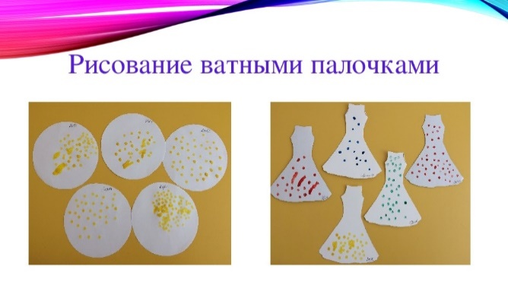

фантазии и фантазии вашего ребенка. А вместо кисточки малыш использует свой пальчик, не боясь перепачкаться.

Есть много разных техник не традиционных рисования. Ниже представлены некоторые из них, наиболее подходящие для младшего возраста. Но важно помнить, что все

**Разноцветные ладошки.** Чтобы нарисовать картинку с помощью этой техники нужно опустить всю ладонь в тарелку с гуашью, а затем поставить отпечаток ладошки на бумаге. Этим методом можно нарисовать цветы, ёжика, солнышко, медузу, если сомкнуть пальчики, то получится рыбка или тюльпан.

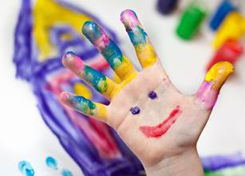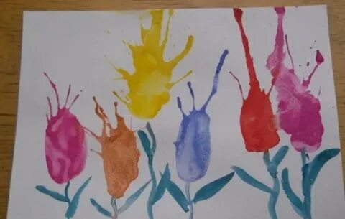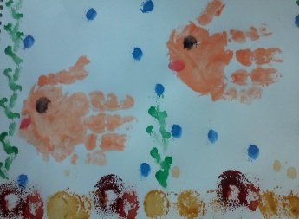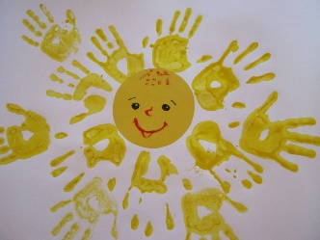

**Печати из овощей.**

Для того, что бы воспользоваться этой техникой нужно на срезе моркови или картофеля вырезать любую фигуру, и пользоваться им как печатью. С помощью это техники можно нарисовать что угодно.

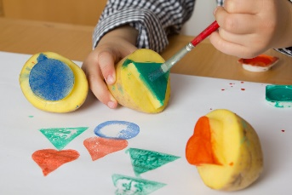

**Ещё одна техника нетрадиционного рисования** — **кляксография.**

Она заключается в том, чтобы научить детей делать кляксы (черные и разноцветные). Затем уже 3-летний ребенок может смотреть на них и видеть образы, предметы или отдельные детали. "На что похожа твоя или моя клякса?", "Кого или что она тебе напоминает?" – эти вопросы очень полезны, так, как развивают мышление и воображение. После этого, не принуждая ребенка, а показывая, рекомендуем перейти к следующему этапу - обведение или дорисовка клякс. В результате может получиться целый сюжет.

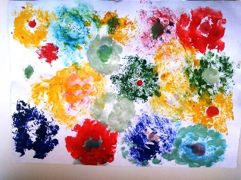

**Одной из разновидностей печаток оттиск скомканной бумаги.**

Дети набирают краску, и мягким прикосновением к бумаге рисуют что-нибудь пушистое, легкое, воздушное, прозрачное или колючее. Эта **техника**лучше всего подходит для **рисования животных**, так как передает фактурность пушистой поверхности объекта. Эта **техника**обеспечивает максимальную успешность при создании творческой работы вне зависимости от изобразительных умений ребенка. Для **рисования скомканной бумагой** лучше использовать глянцевую тонкую бумагу, поскольку она хорошо сминается в плотные комочки, образует острые края, медленно размокает в краске. В зависимости от цели **рисования**бумагу можно сжать в маленькие или большой комок, при этом регулируя густоту складок. Важно учесть, что для каждого цвета, используемого в рисунке, необходим отдельный комочек бумаги, поэтому следует приготовить достаточное их количество.

Существует еще очень много различных нетрадиционных техник рисования. Они просты в исполнении, но рисунки получаются очень интересные, необычные. А как следствие этого у ребенка появляется не только больший интерес к этому виду деятельности, но и развивается личность ребенка, происходит развитие умений, навыков на более качественном уровне. Самое главное, что бы у вас**,**родителей**,** было огромное желание творить вместе с ребёнком!

**Удачи вам в творчестве.**

**Развивая малыша - развивайтесь**

**Конспект занятия по рисованию в первой младшей группы**

*«****Бусы для мамы****»*

**Тема: «Мамин день».**

**Цель:** продолжать формировать умение детей **рисовать** нетрадиционным способом - пальчиками, используя яркие краски;

**-рисовать***«бусинки»* друг за другом на нитке;

-создать радостное настроение - *«подарить****бусы маме****»*;

-различать и называть цвета красок *(желтый)*;

- развивать умение детей слушать и отвечать на вопросы воспитателя.

Демонстрационный материал: картина с изображением **нарисованных воспитателем бус,** настоящие**бусы.**

Раздаточный материал: пальчиковые краски, половинки листа альбома с **нарисованной на нём ниточкой**, кукла, коробочка, настоящие **бусы,** салфетки.

**Создание игровой ситуации.**

Воспитатель: Дети, Вы любите своих мамочек? Дети, а вы любите ходить в гости? *(Да)*. А любите, когда к вам приходят в гости? *(Да)*. Сегодня к нам в гости пришла кукла Маша, послушайте про нее стихотворенье (стихотворение Г. Бойко *«Кукла»*).

-Этой куклы кто не знает?

Лучше куклы не найдешь.

Сразу глазки открывает,

Только на руки берешь.

Воспитатель предлагает детям подойти к кукле и поздороваться с ней.

Дети подходят, здороваются с куклой, рассматривают ее.

Воспитатель: Ребята, наша кукла Маша собралась подарить своей маме **бусы,** но они порвались и все бусинки рассыпались. Кукла Маша очень расстроилась, ей грустно, жалко **бусы.** Вот она и обратилась к нам за помощью. Чтобы мы помогли ей с бусами. Как вы думаете, мы сможем ей помочь? *(ответы детей)*. Мы поможем кукле с бусами и подарим тоже, своим мамам. **бусы.**

-Бус у нас нет, но есть листы бумаги и краски: желтые *(показываю их)*. Мы можем **нарисовать бусинки**? *(ответы детей)*.

-Дети, а какая форма у бусинок, на что они похожи? *(ответы детей)*. Правильно, бусины круглые, как горошек. Обведите пальцами в воздухе кружочки.

-Ребята, перед тем как начнем **рисовать,** давайте разомнем ручки, сделаем зарядку.

**Физкультминутка:**

-Тук-тук, тук-тук,

Раздается где-то стук.

Молоточки сучат,

Строят дом для зайчат.

Выше, выше, выше, выше

Дом почти у самой крыши.

Вот с такою крышею,

Вот с такими окнами,

Вот с таким замком.

Прежде, чем детям приступить к работе, обращаю их внимание на то, почему бусинки у куклы Маши рассыпались? *(ответы детей)*. -Правильно ребята, потому что ниточка порвалась. А для чего она нужна?

Объясняю ребятам, что бы бусинки держались на ниточке. Если ее не будет, то наши бусины раскатятся и потеряются.

-А теперь приступаем к работе на наших альбомных листах, с заранее **нарисованной на них,** ниточкой. Предлагаю **рисовать** бусины самостоятельно, аккуратно пользоваться краской, по необходимости использовать салфетки, поощряю словесно детей, у которых получаются **бусы,** и помогаю затрудняющимся детям.

-Дети, давайте все ваши **бусы покажем кукле Маше.** Посмотрите, как она радуется, ей все **бусы понравились,** даже не знает, какие выбрать! А Вы ведь тоже хотите подарить **бусы своим мамам?** Как же нам быть? Как мы поступим, что бы не обиделась кукла на нас? Ребята, у меня есть волшебная коробочка. Открываю коробочку, а в ней настоящие **бусы для нашей Маши!** Похлопайте в ладоши, порадуйтесь вместе с ней. Мы отдадим эти **бусы кукле.** А наши **бусы,** которые мы с вами **нарисовали,** мы и подарим мамам своим, да? Вот какие красивые **бусы,** Маша очень довольна и говорит Вам- *«спасибо ребятки.»*

-Ребята, что мы сейчас делали? *(****рисовали бусы для мамочек)*.**

-Ребята, у вас получилось? *(да)*.

-А знаете, почему мы с вами смогли помочь Маше?

Потому, что мы узнали, как сделать так, чтобы бусинки не потерялись.

Надо, прежде всего, **нарисовать ниточку,** а уже на нее пальчиком нанизывать бусинки.

-Посмотрите, какие красивые **бусы**у куклы Маши и у нас.

